Maven搭建Spring项目环境

Maven 是一个项目管理和构建自动化工具。但是对于我们程序员来说，我们最关心的是它的项目构建功能。所以这里我们介绍的就是怎样用 maven 来满足我们项目的日常需要。

Maven 的安装

安装Maven前确保安装了JDK

Maven 官网的下载链接是 : http://maven.apache.org/download.html 。

解压Maven，配置环境变量。新建MAVEN_HOME

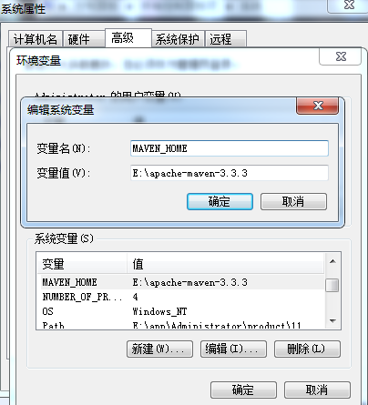

在path中加入bin目录

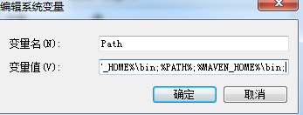

安装完成后运行mvn-v命令结果如下代表安装成功

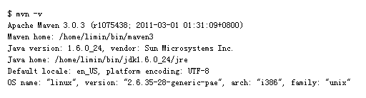

新建Maven项目

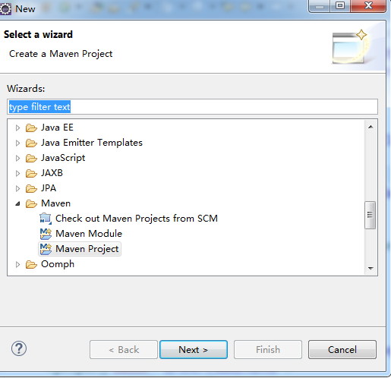

Maven 使用惯例优于配置的原则 。它要求在没有定制之前，所有的项目都有如下的结构：

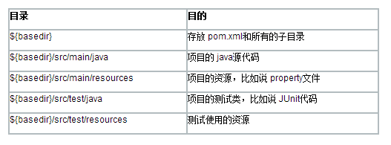

Maven默认自动下载的jar包路径C:\Users\Administrator\.m2\repository

Maven的配置文件pom.xml

Maven会根据配置文件自动去Maven中央库中下载需要的jar包，需要什么jar包直接去中央库中搜索然后复制到配置文件中即可

例如Spring MVC的配置文件：

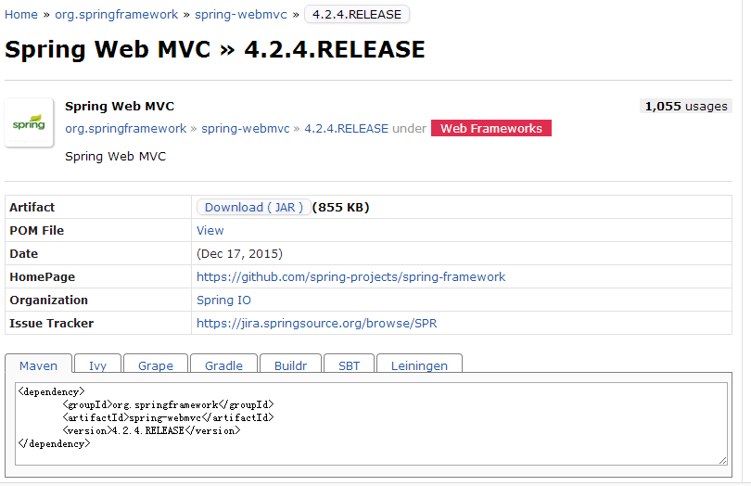

Pom.xml配置文件大致如下：

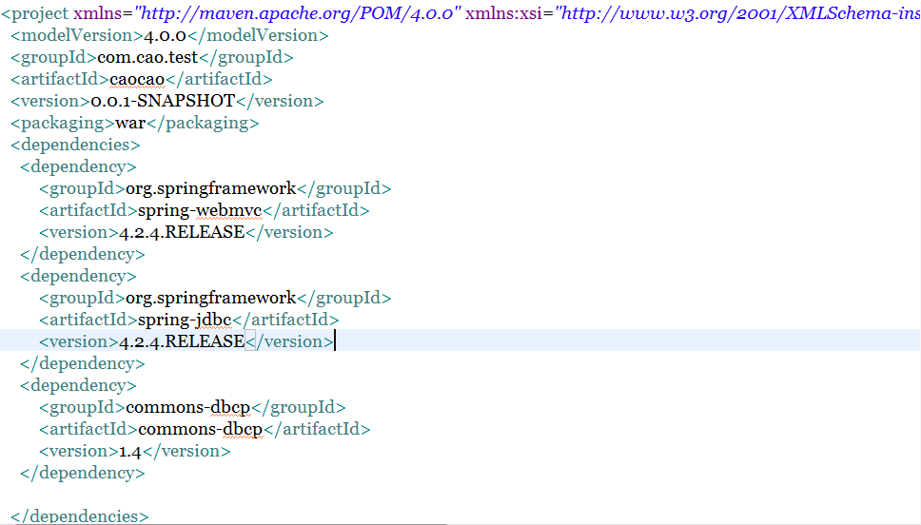

Maven 生命周期

maven的生命周期阶段 (lifecycle phase )。生命周期指项目的构建过程，它包含了一系列的有序的阶段 (phase)，而一个阶段就是构建过程中的一个步骤。

插件目标可以绑定到生命周期阶段上。一个生命周期阶段可以绑定多个插件目标。当 maven 在构建过程中逐步的通过每个阶段时，会执行该阶段所有的插件目标。

maven 能支持不同的生命周期，但是最常用的是默认的Maven生命周期 (default Maven lifecycle )。如果你没有对它进行任何的插件配置或者定制的话，那么上面的命令 mvn package 会依次执行默认生命周期中直到包括 package 阶段前的所有阶段的插件目标：

process-resources 阶段：resources:resources

compile 阶段：compiler:compile

process-classes 阶段：(默认无目标)

process-test-resources 阶段：resources:testResources

test-compile 阶段：compiler:testCompile

test 阶段：surefire:test

prepare-package 阶段：(默认无目标)

package 阶段：jar:jar

Maven项目的大致目录如下：

